基本数据
M1左电机 M2右电机
车子前进时 python打印：
左轮速度为负 右轮速度为正
左轮位置为负 右轮位置为正
左轮电流为正 右轮电流为负
pCtrlPar[M1].SetVelMotor 目标速度 单位0.1RPM(日志读取的目标速度 和下发的目标速度 )
pCtrlPar[M1].Vel_PLL_Motor 实际速度 单位0.1RPM(日志读取的目标速度 和下发的目标速度 )
pCtrlPar[M1].SetTorqueMotor 目标力矩 397/1A (力矩模式下上位机下发的目标电流 6071 01 6071 02)
FOCVars[M1].Iqd.q 实际电流 397/1A
Motor_Curr_Iq 实际电流 单位 0.1A (日志读取的电流值 6077 03)
STM[M1].hFaultOccurred M1错误码
STM[M2].hFaultOccurred M2错误码
ENCODER_M1._Super.Actual_Position M1实际位置 单位 16384*8/圈 (*8是因为 4.1的机器用的外购的轮子编码器一圈是 16384*8 为了保持一致)
ENCODER_M2._Super.Actual_Position M2实际位置 单位 16384*8/圈
ENCODER_M1._Super.hEl_Angle M1电角度
ENCODER_M2._Super.hEl_Angle M2电角度
ENCODER_M1._Super.hEl_Angle 与pSTC[M1]->SPD->hElAngle 是一样的

每次foc结束时需要设置下一个周期的参数
下一次触发采样的时间（定时器通道4的值）
下一次采样那两个相线电流（adc采样通道）
下一个adc采样扇区
三路pwm占空比（定时器 通道1 2 3的值）

相对值编码器 电角度计算
相对值编码器 电角度计算原理
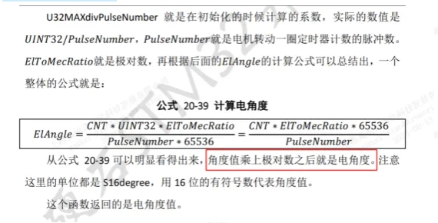
实现函数
ENC_CalcAngle()

相对值编码器 初始电角度闭环
上电时根据读取 hall值。判断出扇区，hall值的扇区时60度范围，取30度中间位置为估算的初始角度，赋值给编码器。（最大和实际角度相差30度）
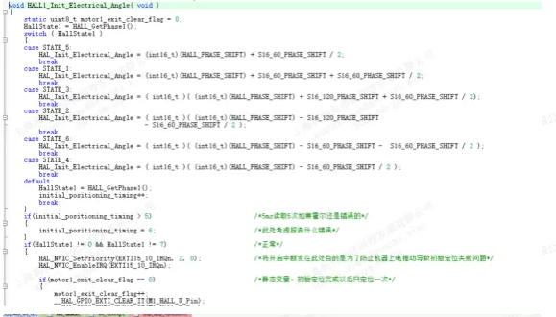
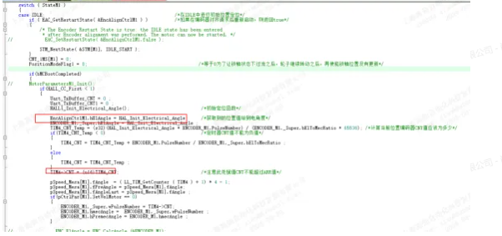
启动后第一次碰到hall时,校准编码器值。算出真实角度（碰hall的值）和理论角度（编码器值）的差值。
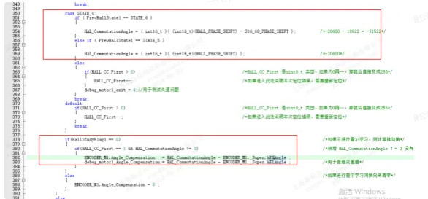
校准后，在编码器值上加上校准值就是真实的电角度值了
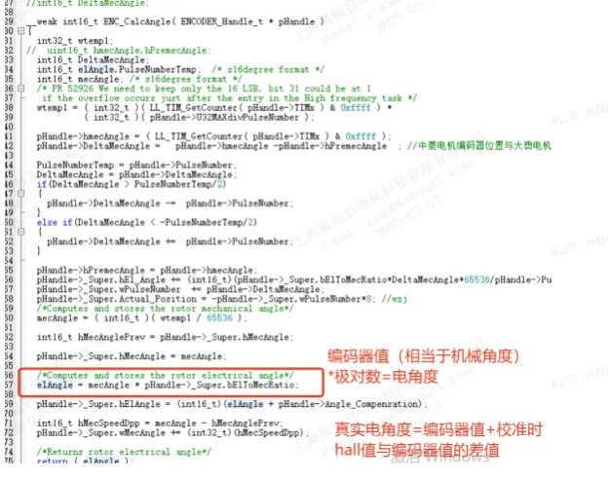

电流带宽测试方法

1.先将模式设置位电流模式，然后使能电机
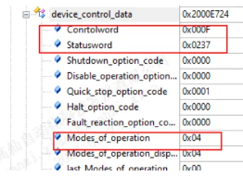
2.loopTestPar.swEn[M1]置1就可以了
参数说明
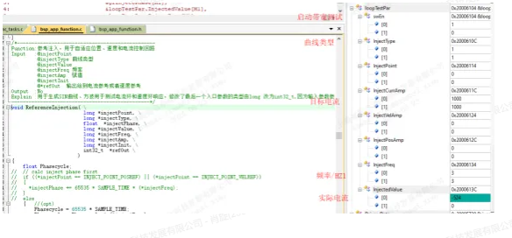

电机数据
FOC需要关注的核心问题
1.电流采集
三电阻 双电阻 单电阻
2.速度位置估算
有感：hall（），编码器（光编 磁编 相对式 绝对式）
无感：滑膜观测器 反正切 锁相环（PLL） 高频注入 卡尔曼滤波 等
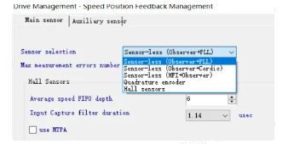
3.pid计算
绝对式pid 增量式pid 模糊pid等
4.极限圆限制理论
5.svpwm
五段式 七段式
6.foc整体算法
弱磁 dtc（直接扭矩法）
7.合成矢量Uref 所处扇区N 的判断
8. Foc电流环带宽 测量

解决具体问题需要的方法
低速时的速度反馈不稳定导致低速控制无力并且不稳定，为了提升低速性能：
PLL测速算法 ：根据两次位置差值 计算pid获得速度值 再做一阶滤波
锁相环PLL在有感无刷直流电机速度估算中的应用 - 知乎

部分代码说明：
pSTC[M1]->SPD 和 ENCODER_M1._Super是一样的。
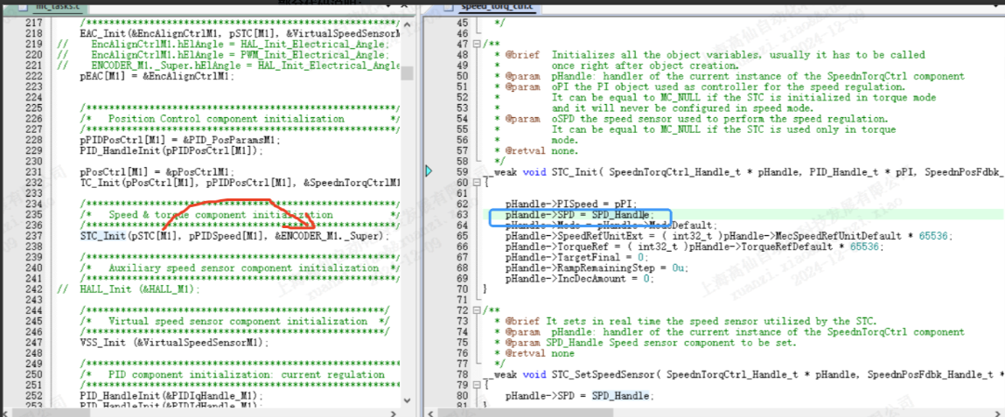

PLL测速部分代码说明：
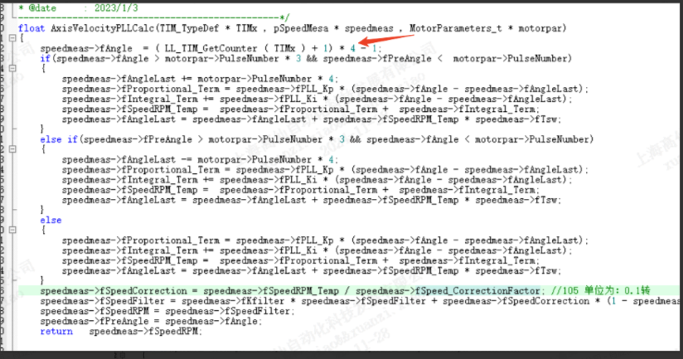
*4的目的是把一圈的编码器数据从16384 扩到 65536，后面好计算，有利于提高精度。
fSpeed_CorrectionFactor的值是：109.35：这个是根据实际测出来的速度算出来

模糊pid理论与代码结合：
引入模糊pid的原因：S线机器低速走不直及驱动器低速控制不够准确，高速低速速度稳定性不一致问题。

1.输入值的模糊化

e和ec在论域中的值
理论
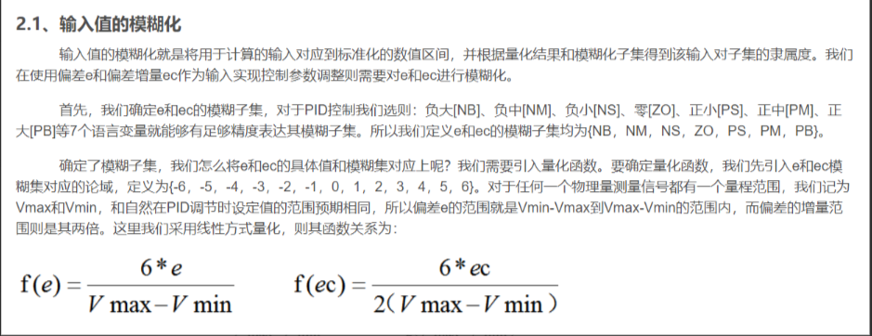
6：代表 e和ec模糊集对应的论域；根据自己的论域设置
e：目标值与输入值的偏差
ec：目标值与输入值的偏差的微分
Vmax-Vmin：目标值与输入值的 最大 偏差
Vmin-Vmax：目标值与输入值的 最小 偏差
例如：Vmax-Vmin==50 Vmin-Vmax==-50
这样就得到e和ec在论域中的值，下一步求 e和ec在论域中的值 的·隶属度
代码:
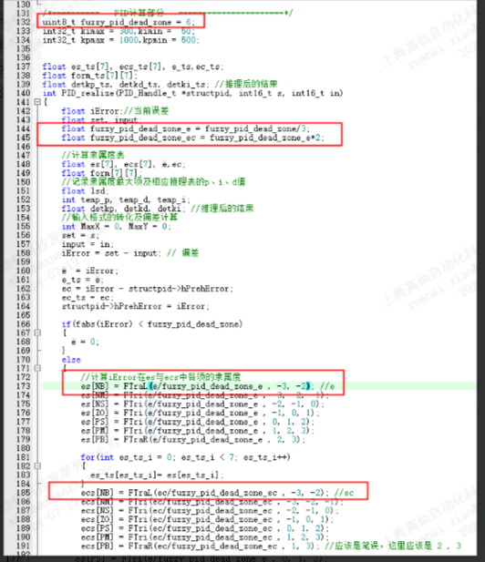
代码规定的 e和ec模糊集对应的论域，定义为{-3，-2，-1，0，1，2，3}
把 e/fuzzy_pid_dead_zone_e 回归本源是 3*e/fuzzy_pid_dead_zone_e
3： e和ec模糊集对应的论域
e：目标值与输入值的偏差
fuzzy_pid_dead_zone_e：Vmax-Vmin
ec同理
这样就得到e和ec在论域中的值，下一步求 e和ec在论域中的值 的·隶属度

求 e和ec在论域中的值 的·隶属度
理论
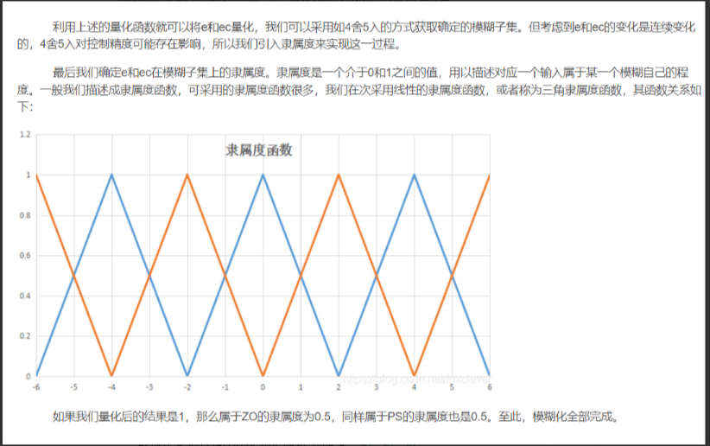
代码
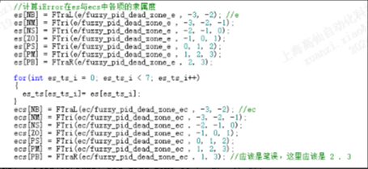

2.建立模糊规则表 kp ki kd
原理参考文章即可
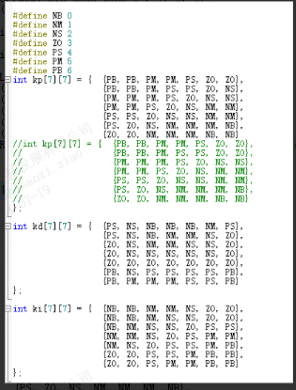

3.解模糊处理
我们通过模糊推理，得到一系列的模糊表达，需要进行解模糊操作才能得到紧缺的数据。常用的解模糊方法有：
- 最大隶属度法——计算简单，适用于控制要求不高场合。
- 重心法——输出更平滑，但计算难度大
- 加权平均法——一般在工业上应用最广泛
代码有的是最大隶属法；文章用的是重心法。以代码为例
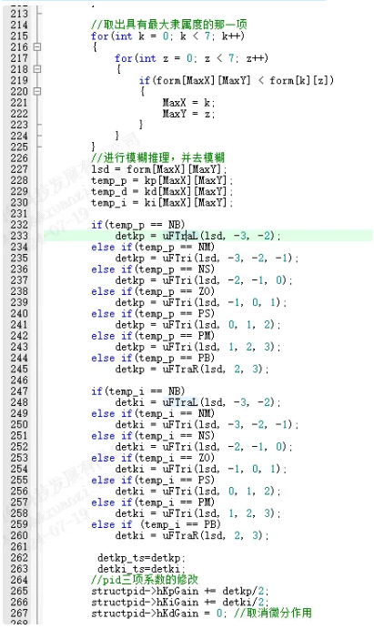
先取出最大隶属度那一项
进行模糊推理，并去模糊
uFTraL(float x, float a, float b) 梯形（左）反模糊化
uFTri(float x, float a, float b, float c) 三角形反模糊化处理
uFTraR(float x, float a, float b) 梯形（右）反模糊化

双轴执行时序
- 定时器1和8的通道四的触发点相差半个周期
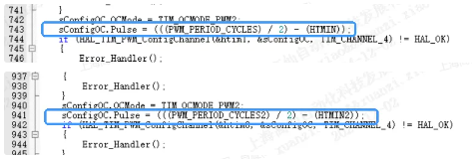
2.两个定时器相位上相差半个周期（50us）
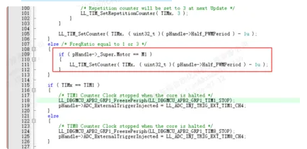
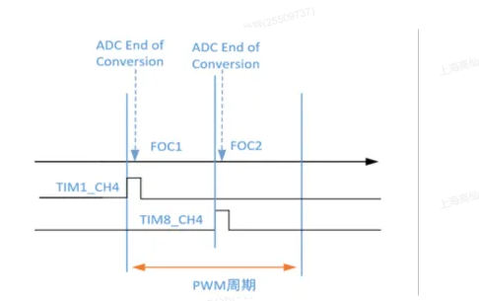

同步电角度相关
相关理论：
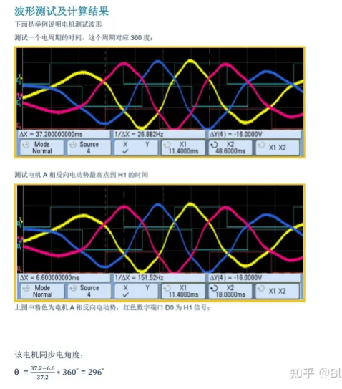
角度计算如上图所示，测试电机U相和霍尔编码器U相，计算编码器U相上升沿与电机U相波峰之间的时间差t（角度），则同步电角度为θ=(T-t)/T*360,其中T为霍尔周期。
测试方法：
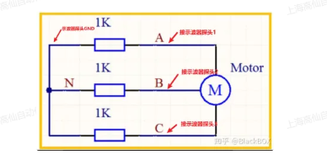
电机动力线接图如上，霍尔线通上5V电压，接好探头，然后转动轮子，示波器抓取波形。实际测量如下：

找同步电角度的方法
第一步：根据示波器中一项反电动势的最高点和一项hall的上升沿 确认一个电角度，随意。如图电角度为。300度
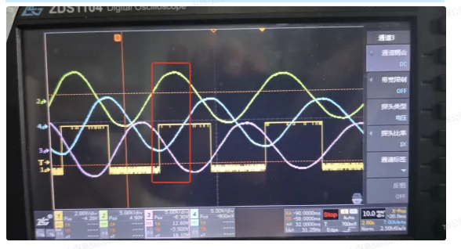
同步电角度改到300度
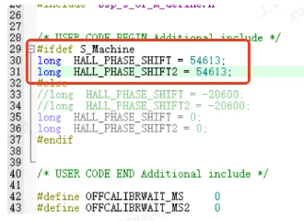
第二步：
然后就把这个hall获取写在最上面，然后根据初始电角度时hall值为4去试，如果可以说明是对的，不对的话放别的hall上去，直到hall值为4可以正常运转。如下图，初始hall为4时，试了几次，确定为hall_V。
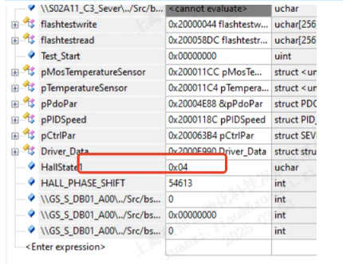
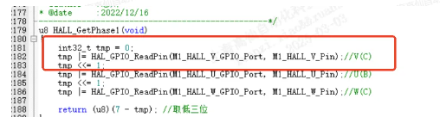
第三步：再试别的hall值确认其他两项hall哪个为2哪个为1。依次类推去试。（要保证最终的是最顺滑的，空载电流最小的）最终结果
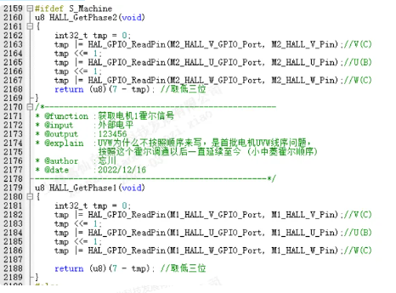

无感控制
无刷电机的反电动势（Back EMF）与电机转子的角速度密切相关。反电动势是由于磁场切割导体（转子绕组）产生的电动势，其大小取决于磁通量的变化率以及电机的极对数。当电机旋转时，如果保持磁场强度不变，那么每一对磁极在转过一周（即360度或2π弧度）的角度内，会产生一次完整的电流周期，对应的反电动势也会有一个峰值。
公式可以表示为： E = -K * w * N 其中 E 是反电动势（伏特），w 是角速度（通常用 rad/s 表示），N 是电机的极对数，而 K 是电机的常数，包括电机几何尺寸、绕组系数等影响因素。
简单来说，随着角速度 w 的增加，反电动势 E 也随之线性增大，反之亦然。这种关系使得无刷电机的速度控制相对直接，通过调整外部电源提供的电压，可以间接控制电机的转速。

滑膜控制
滑模观测器实现位置估计的基本原理：通过滑模观测器观测得到扩展 α 和 β 轴的扩展反电动势大小，并求其反正切函数，得到位置信息。
1、滑模观测器的设计过程可以分为：选择观测器参照数学模型、设计观测器模型、选择滑模面、设计滑模控制律
2、电流对于扩展反电动势影响较大，所以估算扩展反电动势的滑模观测器选择PMSM的电流模型。
3、如果能够使得实际 α 轴定子电流和 β 轴定子电流一致，那么滑模观测器的扩展反电动势也和实际电机的扩展反电动势一致。
4、对于扩展反电动势的滑模控制律设计而言，就是使得电流回归滑模面，使得观测器电流和实际电流之间的误差为0，则观测器扩展反电动势等于实际电机扩展反电动势
- 设计低通滤波器，对滑模出来的高频切换信号进行滤波处理
- 对低通滤波器造成的相位延迟进行补偿，
- 通过反正切函数求取位置 theta ，通过估计转速公式求取 转速 we
